3. Módulo de Tramitação em Lote
A tramitação em lote tem a finalidade de simplificar essa atividade permitindo, de uma só vez, o encaminhamento de vários processos legislativos. É realizada em dois passos. No primeiro, deve ser feita a pesquisa dos processos que se deseja tramitar; e, para isso, devem ser informados alguns parâmetros, conforme a tabela abaixo, que permitirão selecionar a lista de processos. E, no segundo, é realizada a tramitação propriamente dos que constarem da lista obtida e que tiverem sido assinalados.
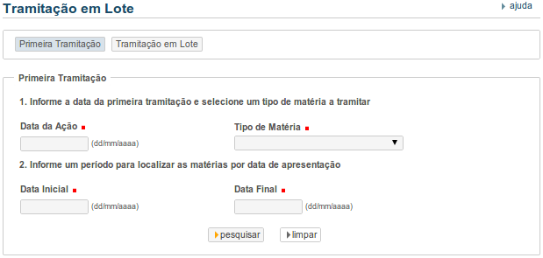
Primeira tramitação - essa opção permite a seleção para encaminhamento dos processos que ainda não tiveram nenhuma tramitação.
Nome do Campo | Tipo | Instruções para Preenchimento
Data Ação | Obrigatório | Informe a data da ação no formato dd/mm/aaaa.
Tipo da Matéria | Obrigatório | Selecione na Caixa o Tipo de Matéria
Unidade Local | Obrigatório | Selecione na Caixa a Unidade Local onde se encontram os processos para tramitação.
Data Inicial | Opcional | Informe a data início (dd/mm/aaaa) do período no qual se insere a data da apresentação dos processos.
Data Final | Opcional | Informe a data fim (dd/mm/aaaa) do período no qual se insere a data da apresentação dos processos.
Status Tramitação | Obrigatório | Informe o Status da Tramitação dos processos a serem selecionados.
Acione a função Pesquisar para obter a lista de processos, a partir dos parâmetros informados.
Uma vez obtida a lista de processos para tramitação complemente as informações, conforme abaixo, assinalando aqueles que efetivamente serão encaminhados.
Nome do Campo | Instruções para Preenchimento
Data Ação | Informe a data da ação no formato dd/mm/aaaa.
Tipo da Matéria | Selecione na Caixa o Tipo de Matéria.
Unidade Local | Selecione na Caixa a Unidade Local onde se encontram os processos a serem selecionados para tramitação.
Data Inicial | Informe a data início (dd/mm/aaaa) do período no qual se insere a data de apresentação dos processos.
Data Final | Informe a data fim (dd/mm/aaaa) do período no qual se insere a data de apresentação dos processos.
Unidade de Destino | Selecione na Caixa a Unidade de Destino dos processos a serem selecionados para tramitação.
Texto da Ação | Descreva a ação que explique a tramitação dos processos a serem selecionados.
Status Tramitação | Informe o Status da Tramitação dos processos a serem selecionados.
Urgente | Assinale se há ou não urgência na solução dos processos que estão sendo encaminhados.
Turno | Selecione o Turno definido para apreciação dos processos que estão sendo encaminhados.
Data de Encaminhamento | Informe a Data de Encaminhamento dos processos a serem selecionados para tramitação.
Data Fim do Prazo | Informe, se houver, a data fim do prazo esperado para a solução dos processos selecionados para tramitação.

A partir da lista de processos apresentada, assinale aqueles que deverão tramitar e acione a função Tramitar para a efetivação do encaminhamento.
Será enviada a mensagem Tramitação efetivada com sucesso!
Acione a função Continuar repetir a operação para outras tramitações ou Voltar para retornar para tela inicial do sistema.

